Муниципальное учреждение дополнительного образования
«Центр эстетического воспитания детей»
города Саранска Республики Мордовия

Беседа на тему:

«Осенние пейзажи»

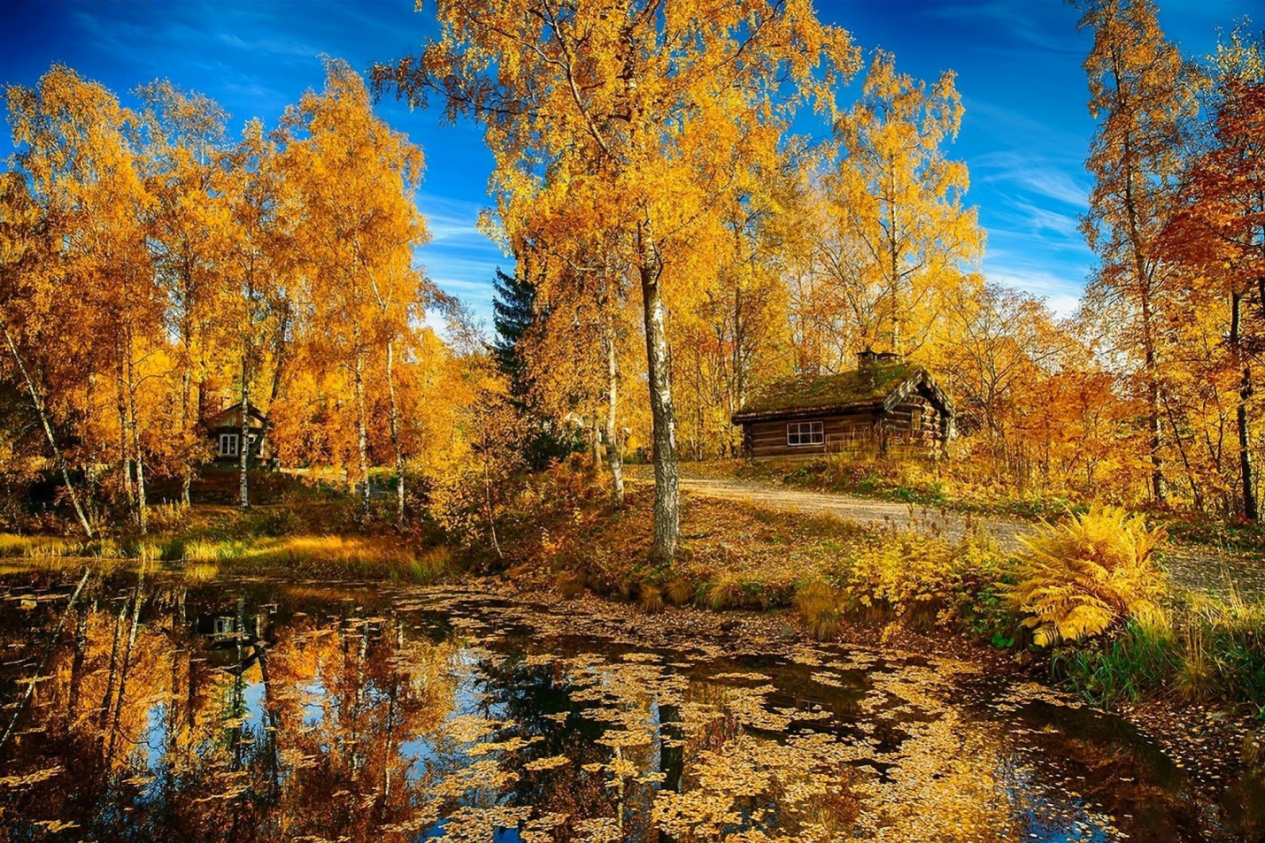

Подготовила
педагог дополнительного образования
Калиниченко Татьяна Александровна

г. Саранск
2023
Цель: Познакомить детей с пейзажами русских художников.
Задачи: 1. Формировать умения правильно рассматривать и анализировать содержание картины, описывать колорит, называть цвета, используемые в работе мастеров, закреплять понятие «репродукция» и «картина», формировать эстетическое восприятие, эстетическое отношение к произведениям искусства.
2. Пополнить литературный багаж детей стихотворениями, развивать умение чувствовать красоту и выразительность языка произведения, чуткости поэтического слова.
3. Развивать формы монологической и диалогической речи, учить правильно произносить художественные термины, давать развернутый анализ картине, учить сравнивать и выражать свои эмоции от увиденного.
Материалы: репродукции картин Исаака Левитана «Золотая осень», Иван Иванович Шишкина «Осенний лес», «Осень. Дорога в деревне»; Алексей Кондратьевич Саврасов «Девушка у ручья»; мольберты, ларец с призами, дидактическая игра «Умники и умницы».
Предварительная работа: Наблюдение за природой на прогулках, экскурсия вокруг детского сада, рассматривание деревьев.
Методы и приёмы:
- Практические: создание художественного продукта, обследование.
- Практическая деятельность: рассматривание.
- Словесные: чтение, вопрос, беседа.
- Инновационные: МР3 запись произведение Чайковского «Времена года, Осень»

Беседа
И. Бунин

Лес, точно терем расписной,
Лиловый, золотой, багряный,
Веселой, пестрою стеной
Стоит над светлою поляной.
Березы желтою резьбой
Блестят в лазури голубой,
Как вышки, елочки темнеют,
А между кленами синеют
То там, то здесь в листве сквозной
Просветы в небо, что оконца.
Лес пахнет дубом и сосной,
За лето высох он от солнца,
И Осень тихою вдовой
Вступает в пестрый терем свой...
Осень — это время счастливой грусти, умиротворённого настроения, когда летнее тепло сменяется прохладой и дождями, когда деревья начинают менять цвета, в воздухе разливается приятный запах опавшей листвы, когда есть ощущение наступающих холодов, но пока ещё есть время насладиться последними тёплыми деньками…
Осень в живописи русских художников предстаёт в десятках вариаций. Есть картины с осенними пейзажами, где она бледна и трепетна, как паутинка уходящего бабьего лета. Есть осенние пейзажи, насыщенные золотом, шампанью, лимоном и огнём. Есть работы, где доминируют кармин, кардинал, багрянец, бордо — и яркость красок порой доходит до крещендо! Но бывает, что оттенки у художников темны и ненастны, а образы полны печали и даже безысходности.
На занятиях учащиеся рассмотрят репродукции картин известных русских живописцев и обсудят восприятие осени художниками вместе с преподавателями отделения изобразительного искусства.
Осень
Время светлой грусти и тихой радости. Редкий случай буйства красок в средней полосе для художника — повод добавить на холст теплые тона. Красные листья рябины, ярко-желтые — березы, золотисто-желтые липовые и желто-коричневые дубовые. Даже лиственница осенью поддается общему настрою и горит канареечным цветом на фоне синего неба. Если повезет и золотая осень выдастся погожей и ласковой. Рассматриваем картины о самом романтическом времени года вместе с Натальей Летниковой.
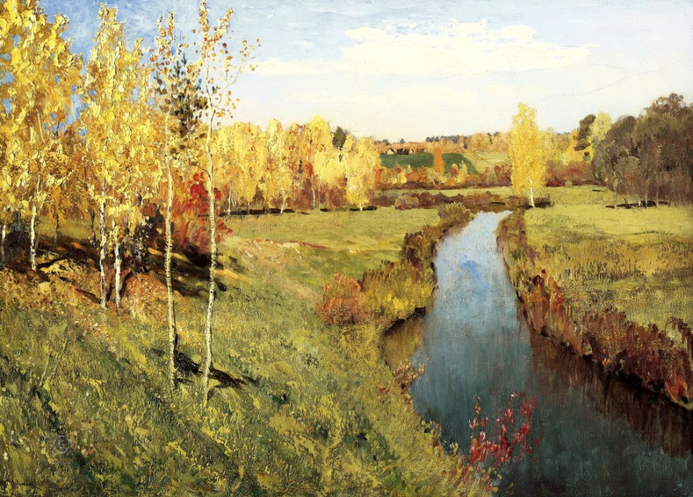
Полотно из «мажорной серии» Исаака Левитана. «Меня страстно потянуло работать, увлекся я, и вот уже неделя, как я изо дня в день не отрываюсь от холста…» — писал художник своему другу Василию Поленову, работая над осенним полотном. Увидел пышущий желтым и едва отдающий зеленью пейзаж живописец в Тверской губернии на берегу реки Съежа неподалеку от усадьбы Горка, где имел сердечный интерес. Не потому ли его «Золотая осень» словно улыбка природы. Самая яркая из сотни осенних картин Левитана.
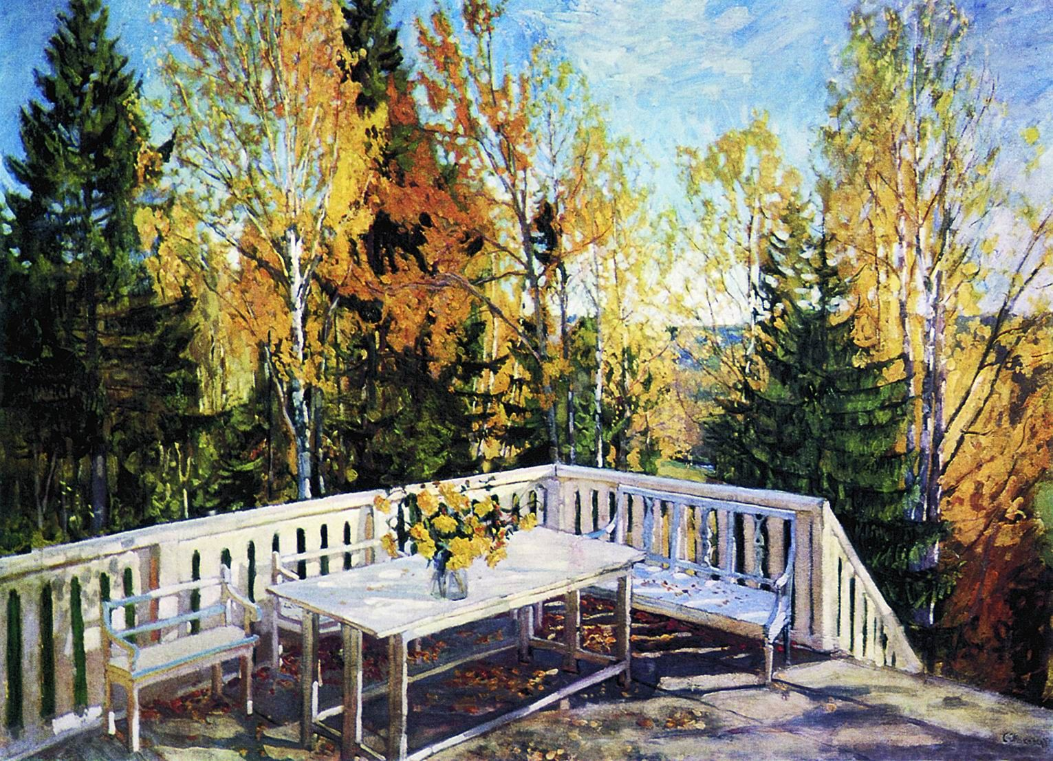
Уютный уголок загородного дома, где можно оказаться с осенним парком «глаза в глаза». До макушки ели, кажется, можно достать рукою и при желании сорвать с березки вон тот лимонно-желтый лист. Увидеть горизонт и, вдохнув прохладный чистый воздух, опуститься на скамью под скользящие лучи осеннего солнца. Станислав Жуковский нежно любил осень и старинные русские усадьбы. Столетие назад собранный букет ничуть не утратил своих ярких красок и лишь подчеркивает осеннее единение — обитателей дома и его окружения.
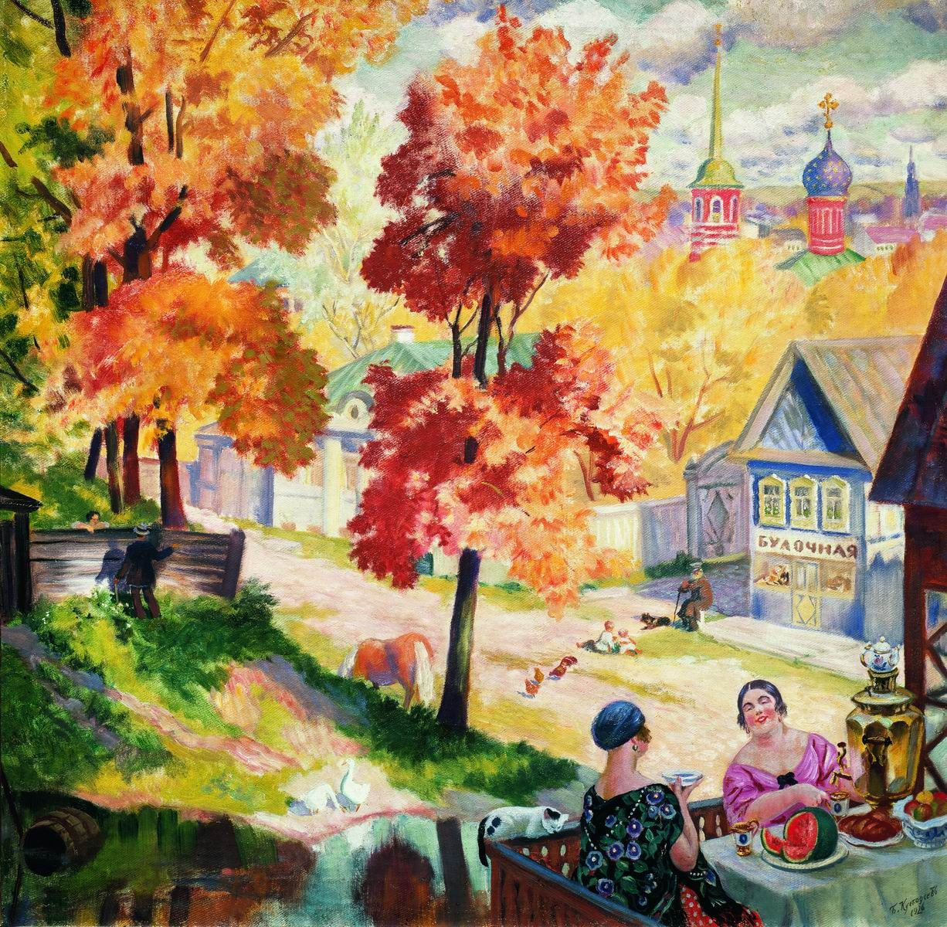
Купчихи в осеннем интерьере. Излюбленную тему Борис Кустодиев разбавил теплыми красками. Огненно-красные клены и желтеющий сад у провинциальных домиков делают осень особенно уютной. То самое бабье лето, которое на время примиряет с красивыми, но, увы, неизбежно облетающими листьями. В прозрачном воздухе витает аромат листвы, арбуза и свежего хлеба из маленькой булочной. И уж, конечно, никакая осень не страшна, если поблизости кот. Вкупе с самоваром.
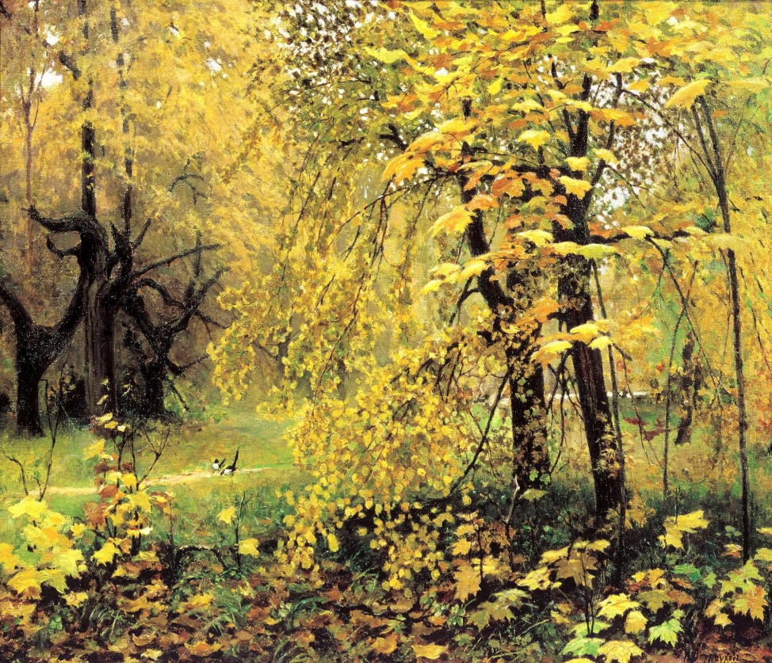
Навеяно пребыванием в Абрамцево. Будучи в гостях у Саввы Мамонтова, художник Илья Остроухов вдоволь гулял по окрестностям. Затейливые деревья приусадебного парка, одетые в желтое золото, заставили взяться за кисть. Творческая атмосфера усадьбы или же осеннее настроение сделали свое дело — первый же пейзаж Остроухова купил Павел Третьяков. «Пейзаж настроения» звенит тишиной, которую нарушает лишь стрекот сорок. К слову, птицы появились на полотне с легкой руки друга художника — Валентина Серова.
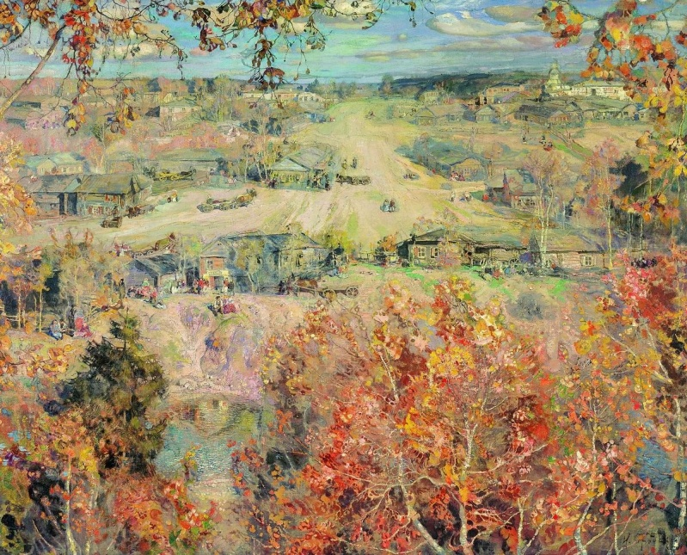
Деревенские хлопоты за ярким буйством красок разглядел будущий представитель соцреализма Исаак Бродский. Знаменит своей ленинианой ученик Ильи Репина стал уже много позже, а в 1913 году картинам из революционной жизни художник предпочитал романтические пейзажи. Обрамленная осеннею листвой, словно на ладони, раскинулась деревенька. Живет своей суетной жизнью — гремит повозками, звенит голосами. Меняются лишь краски — от красного золота, через белый зимний пейзаж — к буйству зелени и вновь к позолоте.
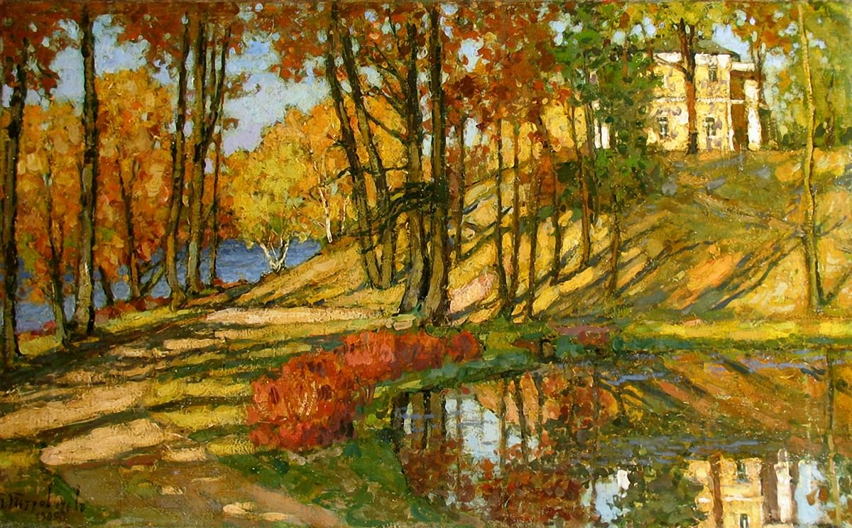
Пронизанный ярким солнцем уголок Нескучного сада и впрямь выглядит в погожий осенний день нескучным. Хоть из движения в пустынном парке лишь медленные воды реки и длинные серые тени, которыми повелевает солнце. О том, что парк обитаем, своим видом сообщает дом на холме. И вовсе не скажешь, что это часть шумной Москвы. Художник Петр Петровичев пришел в столицу из Ярославской губернии пешком — чтобы учиться живописи у Левитана и писать Кусково, Кузьминки, Нескучный сад.
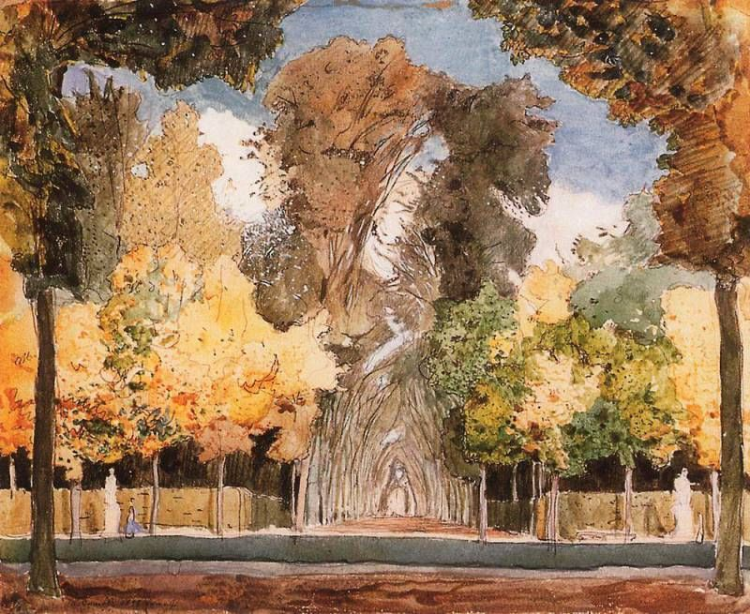
Центр Москвы или королевский парк под Парижем. Золотая осень хороша в любом местечке, где листва в угоду осени меняет свой цвет. Новая картинка изо дня в день — как спектр оттенков. Знай мешай на палитре: льняной, дижон, горчичный… И вот уже аллея подернута ржавчиной, и цвет тосканского солнца затмевает парижская грусть. Но холст сохранит «сказочный чертог, всем открытый для обзора»… Будто не остались до зимнего покоя считанные дни. И пылать листве, и синеть небу, не зная осенних ветров и грядущей стужи.
